UNIVERSIDAD TÉCNICA FEDERICO SANTA MARÍA
ICN-292 Sistemas de Información para la Gestión · 2026/02
Departamento de Industrias · Campus Vitacura
LABORATORIO 4
Entregable SQL (1/2)
Base de datos austral, Austral Editores
MySQL 8 con MySQL Workbench
ALUMNO
Nicolás Soto
REPOSITORIO GITHUB
https://github.com/nsoto2525/ICN292-Lab4-Soto-Nicolas
Santiago, sábado 7 de noviembre de 2026, 11:00 h

Consulta 1. Autores cuyo país no es Chile (incluye país vacío)
SELECT nombre, genero
FROM autores
WHERE pais <> 'Chile' OR pais IS NULL
ORDER BY nombre;

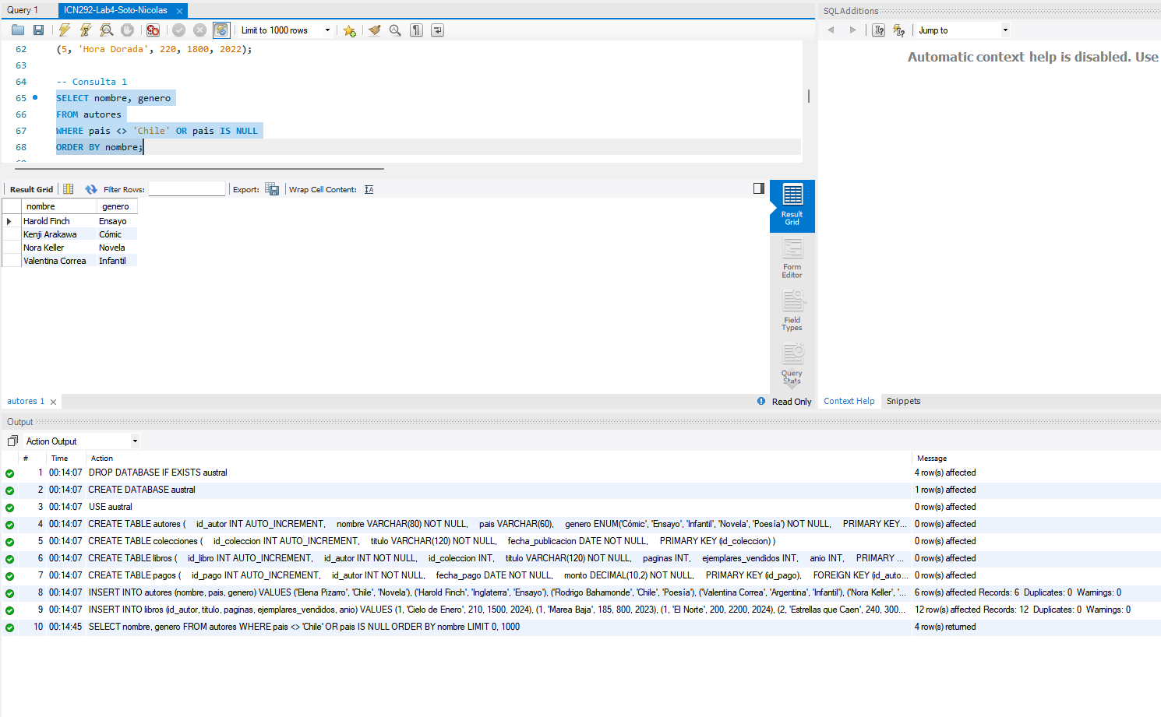

Explicación. pais <> 'Chile' da NULL (no verdadero) si pais es NULL y WHERE solo deja pasar filas verdaderas, por eso se agrega OR pais IS NULL.
Consulta 2. Libros de 190 a 220 páginas
SELECT titulo, paginas
FROM libros
WHERE paginas BETWEEN 190 AND 220
ORDER BY paginas ASC;

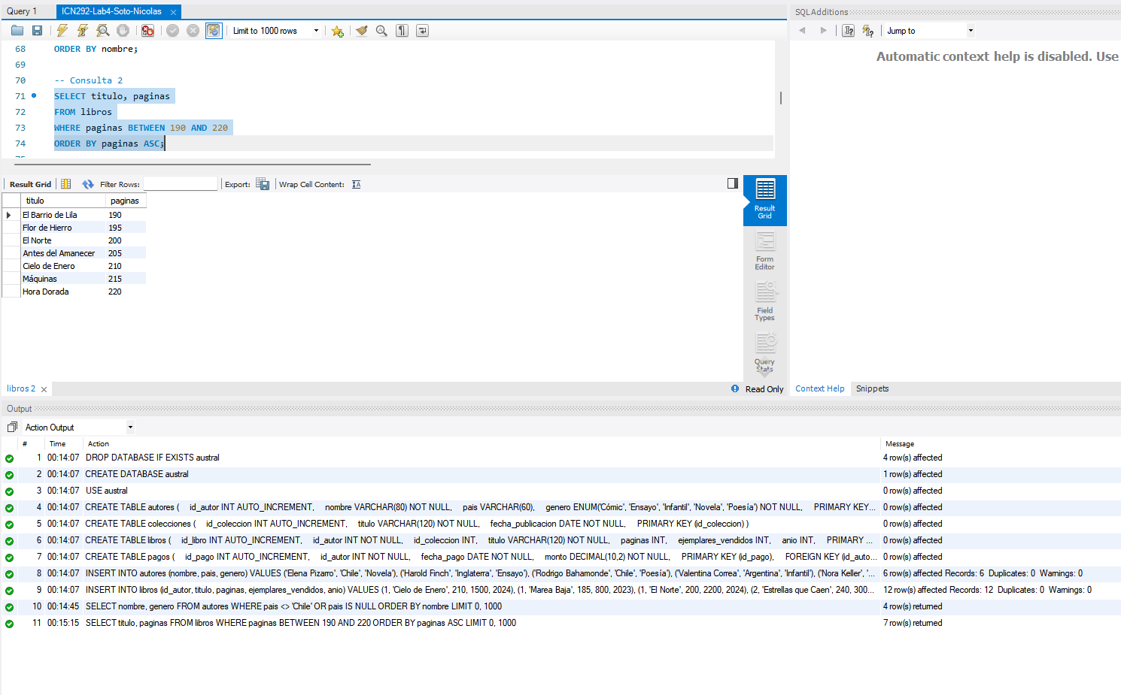

Consulta 3. Métricas del catálogo (una fila)
SELECT COUNT(*) AS libros,
SUM(ejemplares_vendidos) AS ejemplares_totales,
AVG(paginas) AS paginas_promedio,
MIN(anio) AS anio_minimo,
MAX(ejemplares_vendidos) AS ejemplares_maximo
FROM libros;

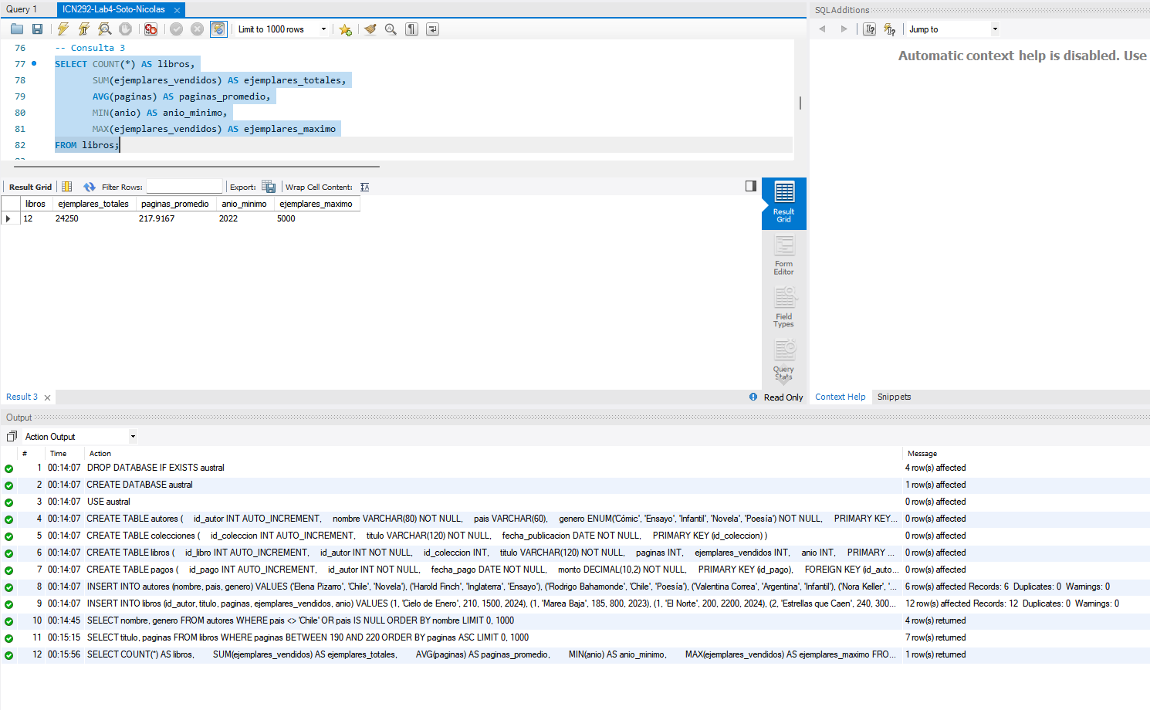

Consulta 4. Géneros distintos
SELECT DISTINCT genero
FROM autores
ORDER BY genero;

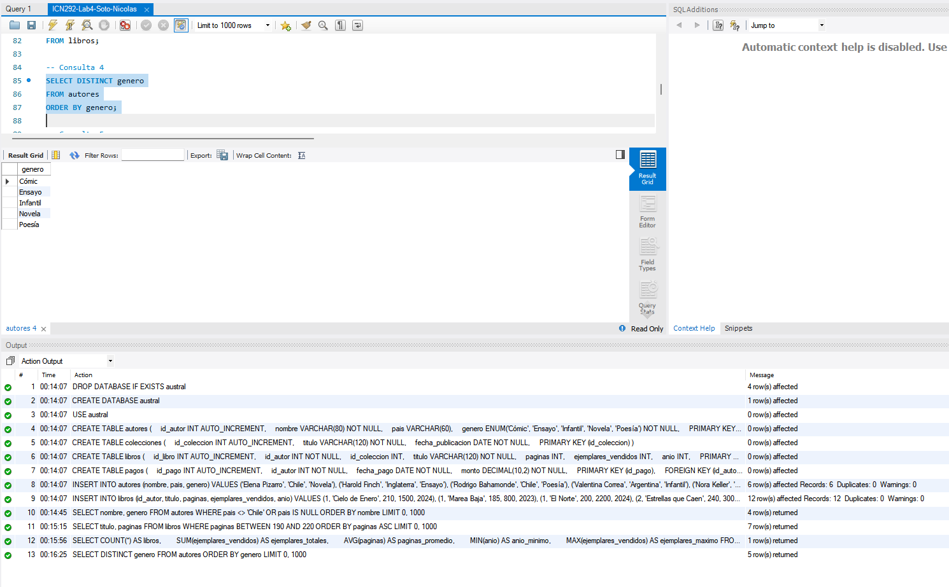

Consulta 5. Autores con más de un libro en 2024
SELECT a.nombre, COUNT(*) AS libros_2024
FROM autores a
JOIN libros l ON l.id_autor = a.id_autor
WHERE l.anio = 2024
GROUP BY a.id_autor, a.nombre
HAVING COUNT(*) > 1
ORDER BY a.nombre;

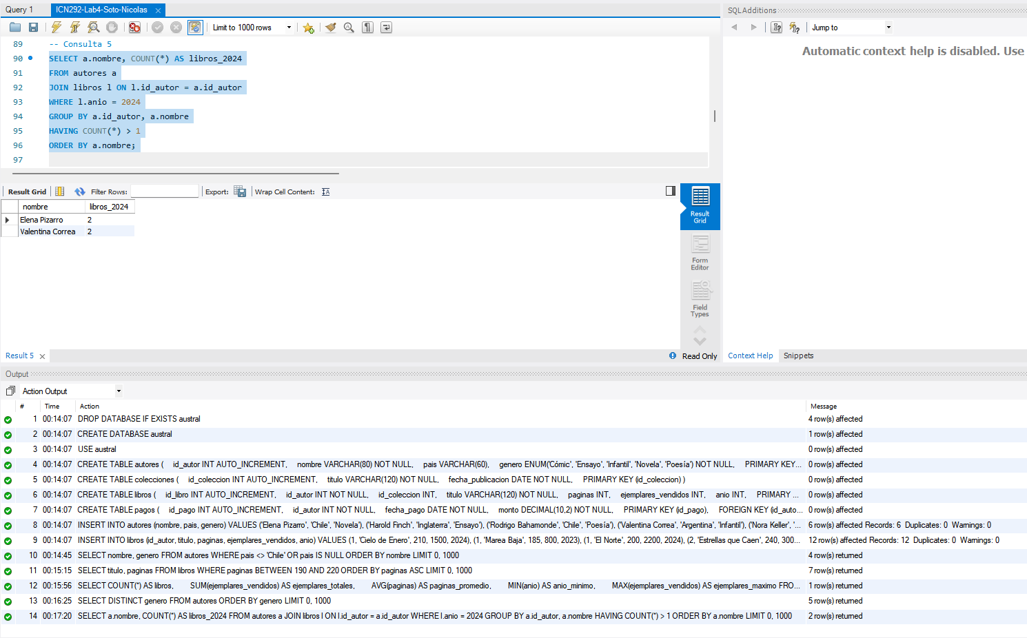

Consulta 6. Top 3 de 2024 sobre 2000 ejemplares
SELECT titulo, ejemplares_vendidos
FROM libros
WHERE anio = 2024 AND ejemplares_vendidos > 2000
ORDER BY ejemplares_vendidos DESC
LIMIT 3;

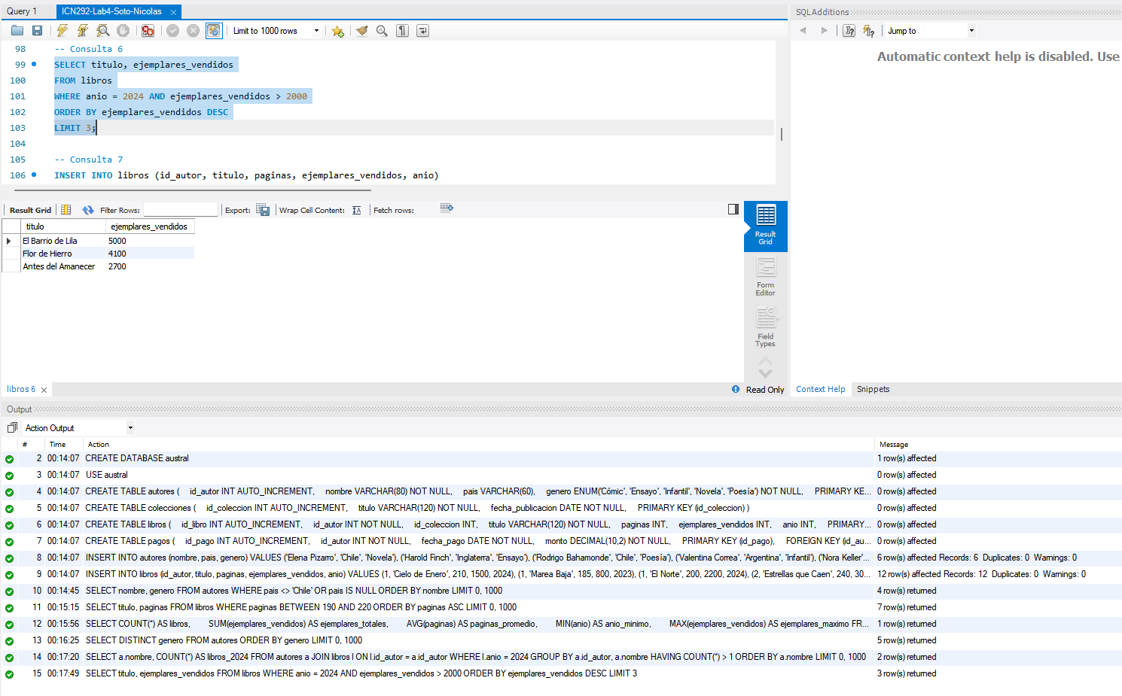

Consulta 7. Insertar y eliminar 'Papel Mojado'
INSERT
INSERT INTO libros (id_autor, titulo, paginas, ejemplares_vendidos, anio)
VALUES (3, 'Papel Mojado', 260, 50, 2024);

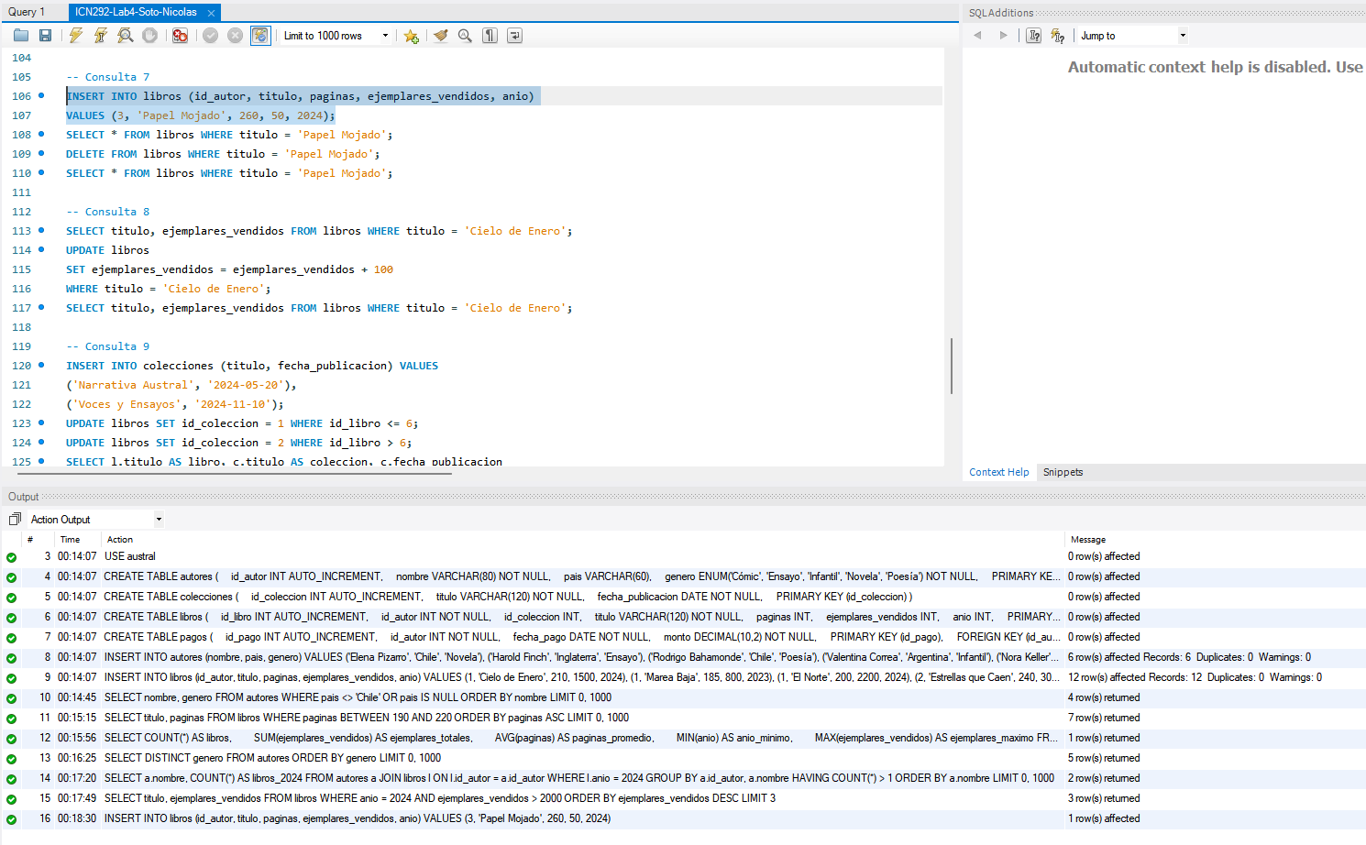

SELECT previo al DELETE (mismo criterio)
SELECT * FROM libros WHERE titulo = 'Papel Mojado';

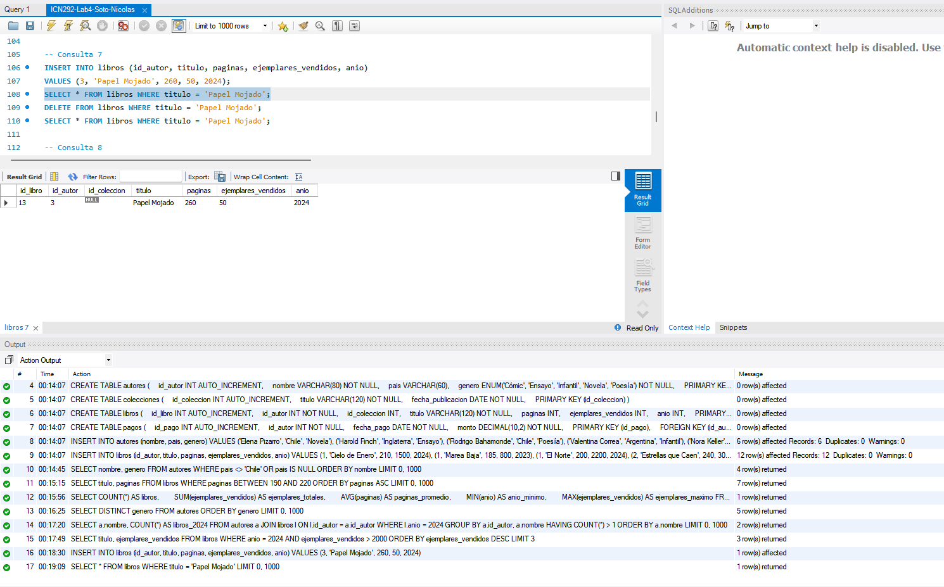

DELETE por título
DELETE FROM libros WHERE titulo = 'Papel Mojado';

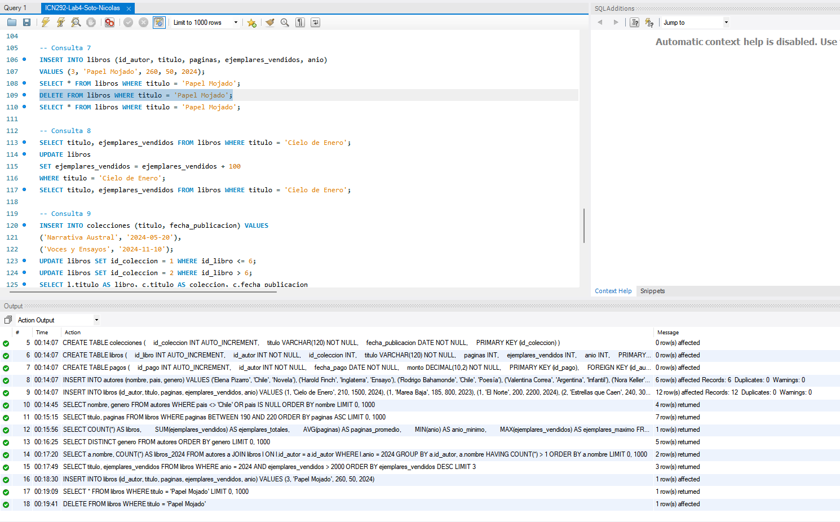

SELECT posterior (comprueba que ya no está)
SELECT * FROM libros WHERE titulo = 'Papel Mojado';

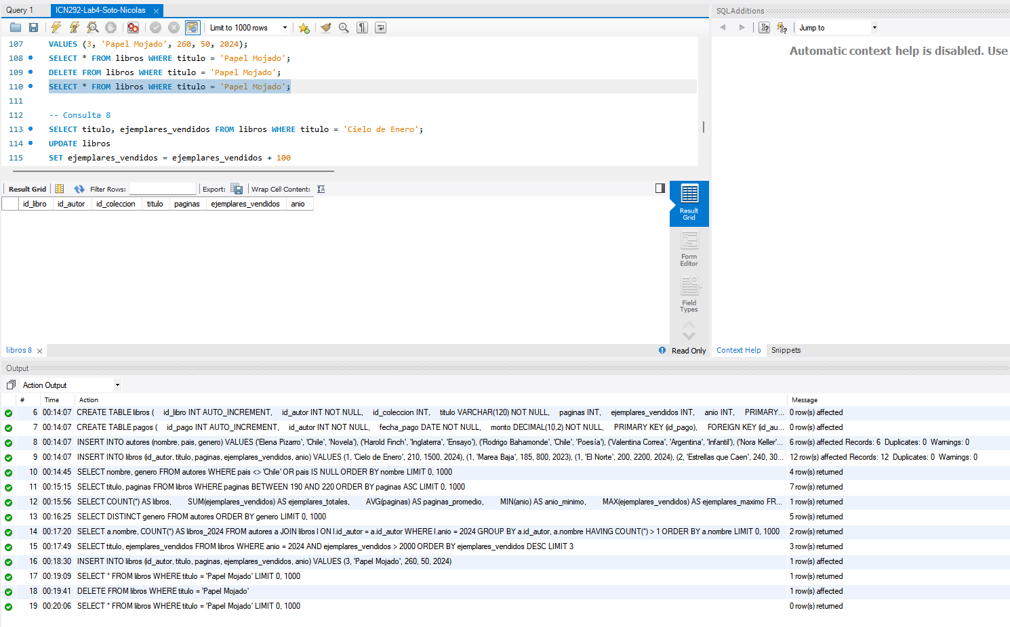

Consulta 8. Sumar 100 ejemplares a 'Cielo de Enero'
SELECT previo (mismo WHERE)
SELECT titulo, ejemplares_vendidos FROM libros WHERE titulo = 'Cielo de Enero';

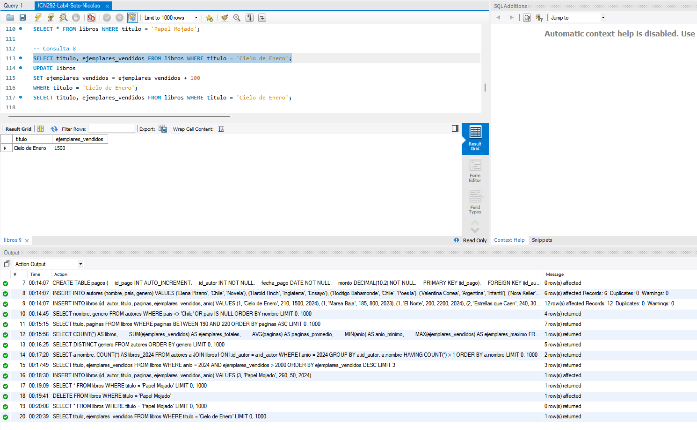

UPDATE (valor calculado desde el actual)
UPDATE libros
SET ejemplares_vendidos = ejemplares_vendidos + 100
WHERE titulo = 'Cielo de Enero';

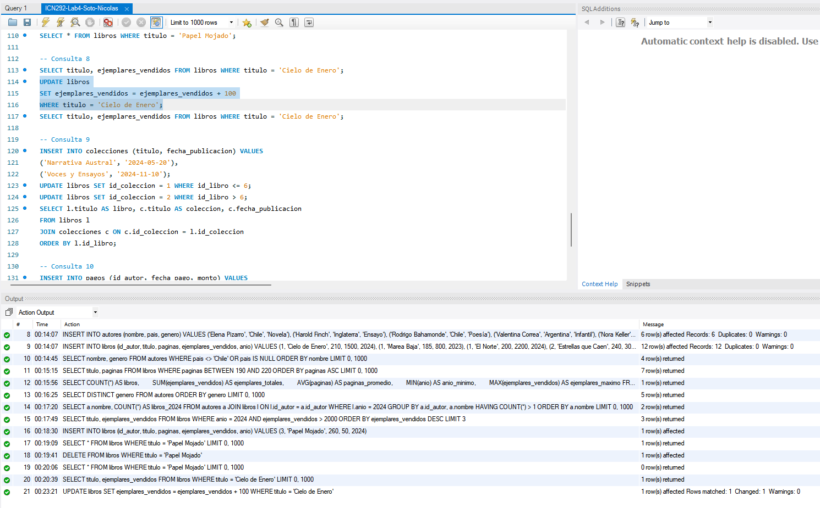

SELECT posterior
SELECT titulo, ejemplares_vendidos FROM libros WHERE titulo = 'Cielo de Enero';

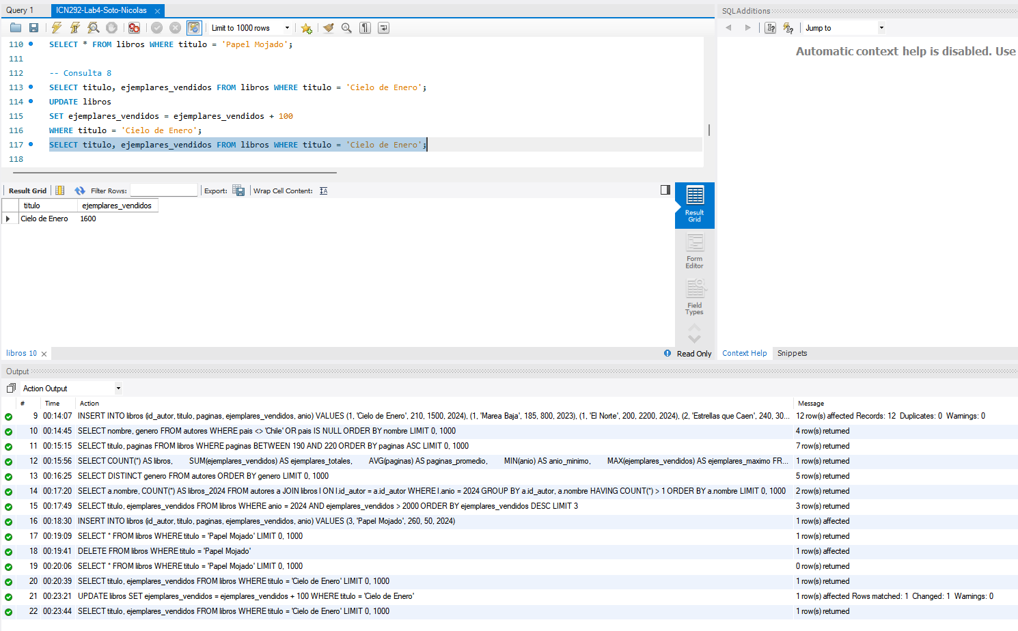

Consulta 9. Libros con su colección y fecha de publicación
Carga de colecciones
INSERT INTO colecciones (titulo, fecha_publicacion) VALUES
('Narrativa Austral', '2024-05-20'),
('Voces y Ensayos', '2024-11-10');

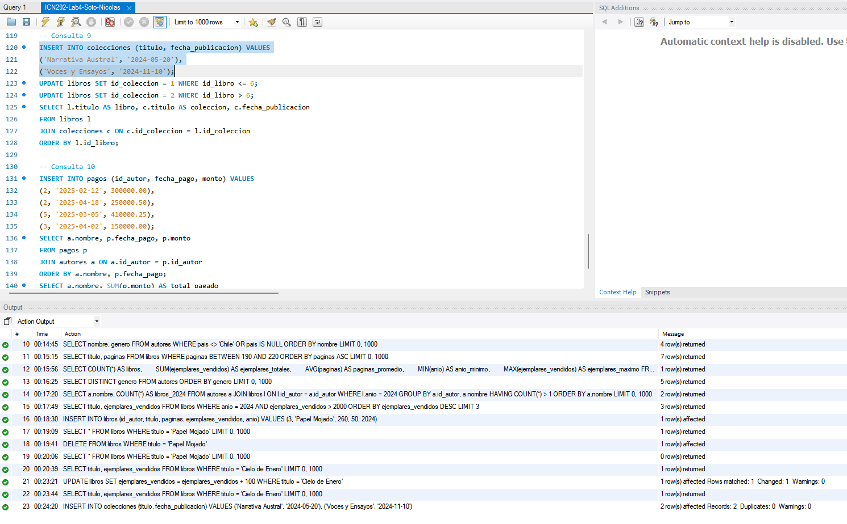

Asignación de los doce libros
UPDATE libros SET id_coleccion = 1 WHERE id_libro <= 6;
UPDATE libros SET id_coleccion = 2 WHERE id_libro > 6;

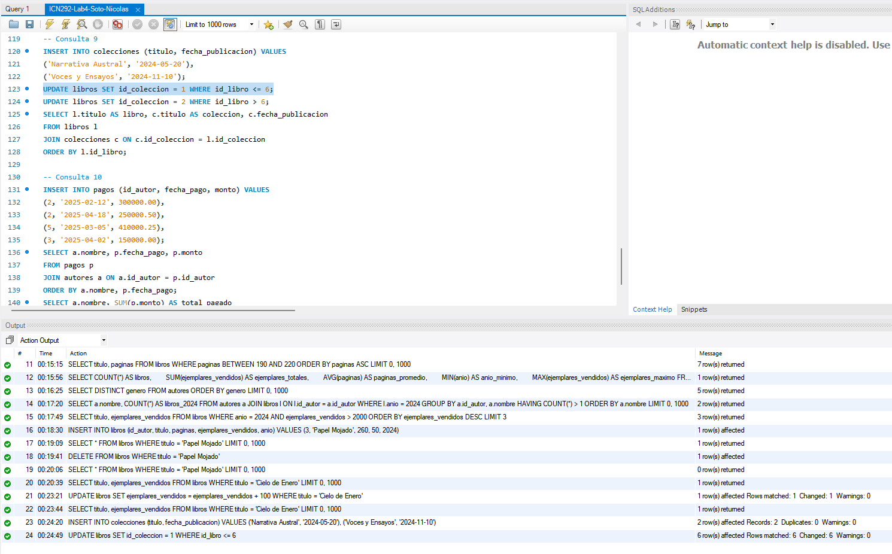
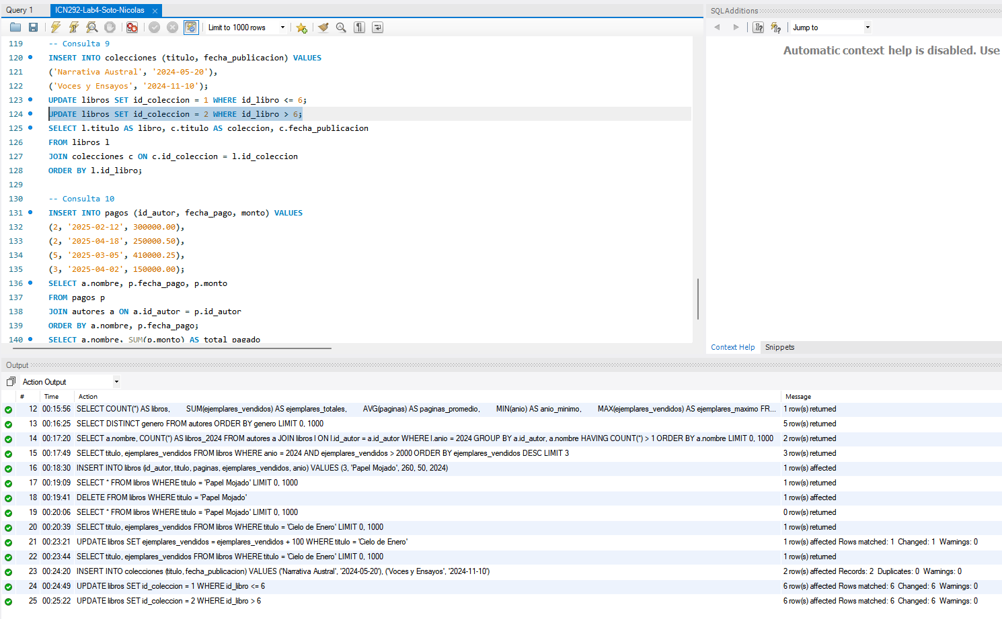

Listado
SELECT l.titulo AS libro, c.titulo AS coleccion, c.fecha_publicacion
FROM libros l
JOIN colecciones c ON c.id_coleccion = l.id_coleccion
ORDER BY l.id_libro;

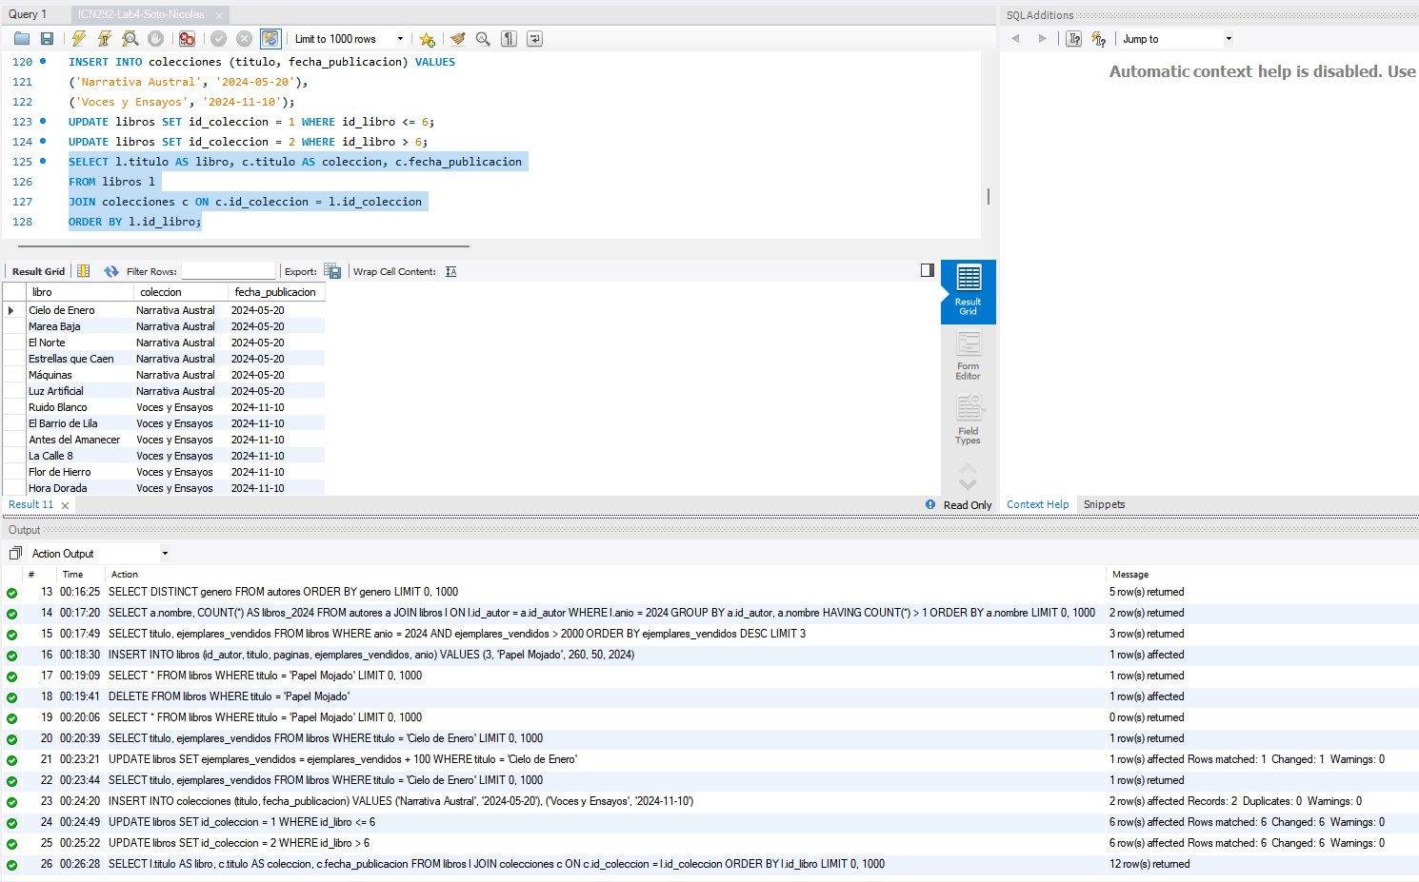

Consulta 10. Pagos a autores y total por autor
Carga de pagos
INSERT INTO pagos (id_autor, fecha_pago, monto) VALUES
(2, '2025-02-12', 300000.00),
(2, '2025-04-18', 250000.50),
(5, '2025-03-05', 410000.25),
(3, '2025-04-02', 150000.00);

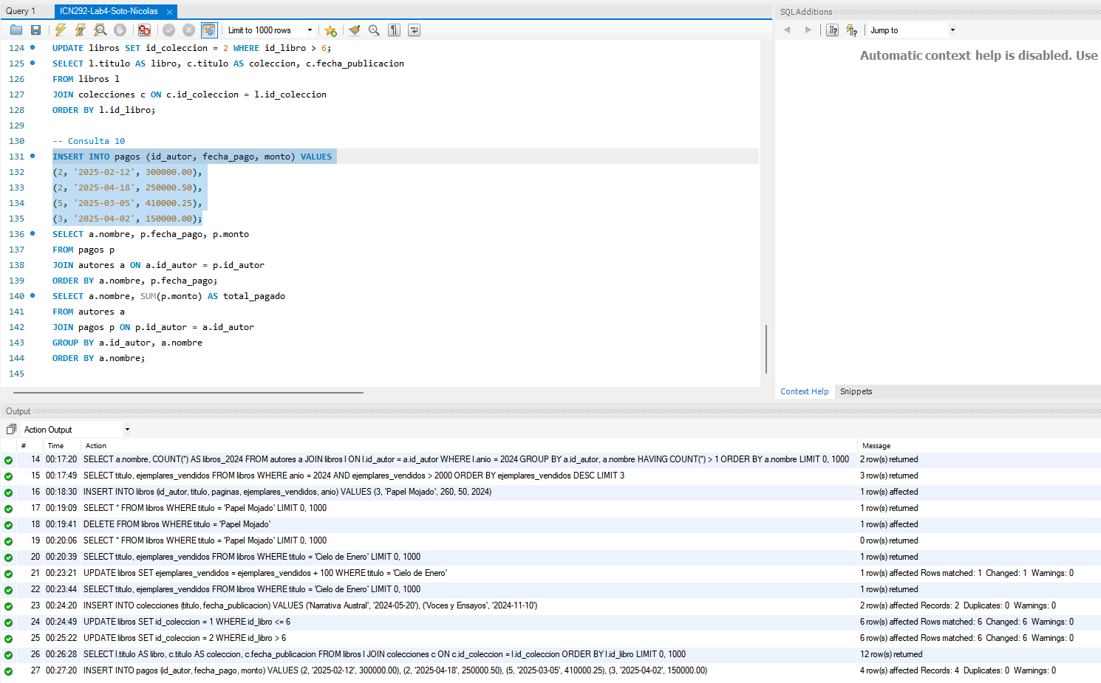

Pagos con nombre del autor, fecha y monto
SELECT a.nombre, p.fecha_pago, p.monto
FROM pagos p
JOIN autores a ON a.id_autor = p.id_autor
ORDER BY a.nombre, p.fecha_pago;

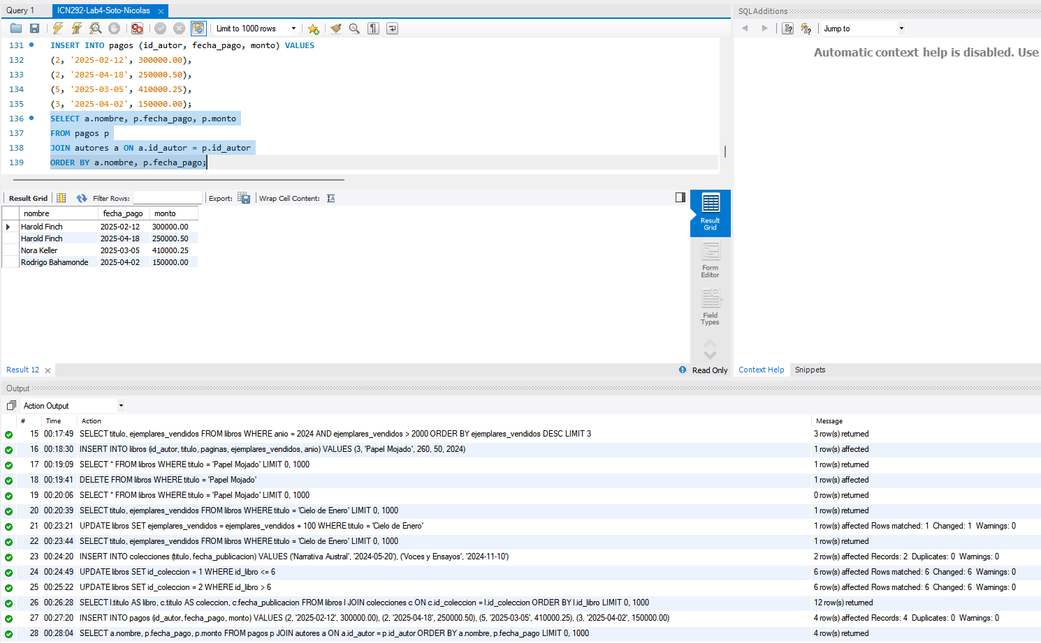

Total pagado a cada autor
SELECT a.nombre, SUM(p.monto) AS total_pagado
FROM autores a
JOIN pagos p ON p.id_autor = a.id_autor
GROUP BY a.id_autor, a.nombre
ORDER BY a.nombre;



